Fecha: 13 de noviembre de 2014
Boletín de prensa Nº 1181

FUNDACIÓN ÉXITO ENTREGÓ PREMIO AL ALCALDE DE PASTO

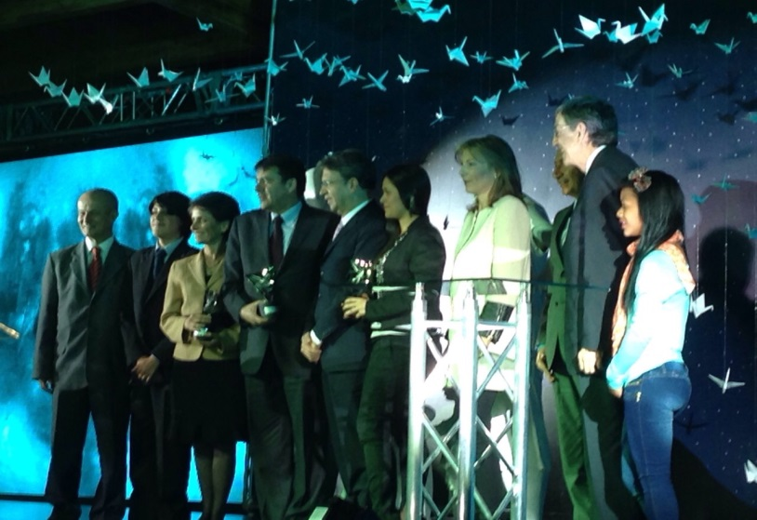

La Fundación Éxito hizo entrega al Alcalde de Pasto Harold Guerrero López el XI premio de nutrición infantil, el cual es otorgado por las practicas que desarrolla el municipio de Pasto en atención a niños y niñas en el marco de los mil días, este premio se postuló por la labor que se cumple en el programa madres adolescentes gestantes y lactantes “abrazo de amor”.

El proyecto fue la experiencia seleccionada por brindar atención integral a madres adolescentes gestantes y lactantes, las cuales son apoyadas en el proceso de reconstrucción de su proyecto de vida a partir de la maternidad, con énfasis en el componente nutricional y psicosocial. Es de resaltar que el mandatario local recibió el galardón de manos de la Primera Dama de la Nación María Clemencia de Santos.

El alcalde Harold Guerrero manifestó desde la capital del país "este premio es el esfuerzo de diferentes dependencias de la administración y nos compromete a seguir trabajando con más ahínco por la población más vulnerable del municipio, con las diferentes dependencias, como Secretaria de Bienestar Social, oficina de género, Pasto Deporte y el apoyo de la gestora social, como también de entidades como Profamilia, Universidad Cooperativa y Fundación Éxito"

La fundación Éxito tiene como meta lograr la primera generación cero desnutrición crónica en el 2030 y el municipio de Pasto con este proyecto “abrazo de amor” ya empezó hacer un gran aporte para alcanzar este gran logro en todo el país.

CONPES APROBÓ $2,2 BILLONES PARA LA FINANCIACIÓN DE LA VIA RUMICHACA - PASTO
El Vicepresidente de la República, Germán Vargas Lleras, anunció que el Consejo Nacional de Política Económica y Social, Conpes, aprobó 17,2 billones de pesos de presupuesto para financiar 8 proyectos de la 2da Ola para Alianzas Públicas Privadas, APP, de concesiones viales de Cuarta Generación, 4G. Entre la que se encuentra Rumichaca - Tangua - Pasto. Construcción de 80 km de doble calzada, inversión $1.6 billones, mantenimiento $683.000 millones, total $2.2 billones.

“Continuamos dando buenas noticias para la infraestructura vial de Colombia, esta semana firmamos el acta de inicio de 5 contratos de la primera ola de concesiones de 4G, y hoy el CONPES nos aprueba los recursos para adelantar 8 importantes proyectos viales que hacen parte de la segunda ola de 4G, y en febrero estaremos radicando ante el Ministerio de Hacienda los 10 proyectos de la tercera ola”, manifestó Vargas Lleras.

Resaltó que los proyectos que conforman la Segunda Ola se desarrollarán en los departamentos de Atlántico, Bolívar, Boyacá, Casanare, Cauca, Cundinamarca, Huila, Meta, Nariño, Putumayo, Santander, Sucre, y Tolima. “Estos corredores se convertirán en vías primarias que garantizarán reducción de tiempos, seguridad, movilidad y conectividad entre los departamentos. Adicionalmente, estas vías ayudarán a promover los sectores productivos de las zonas beneficiadas”, explicó el Vicepresidente.

PARQUE FLUVIAL RÍO PASTO, SE CONSTRUYE DE MANERA PARTICIPATIVA

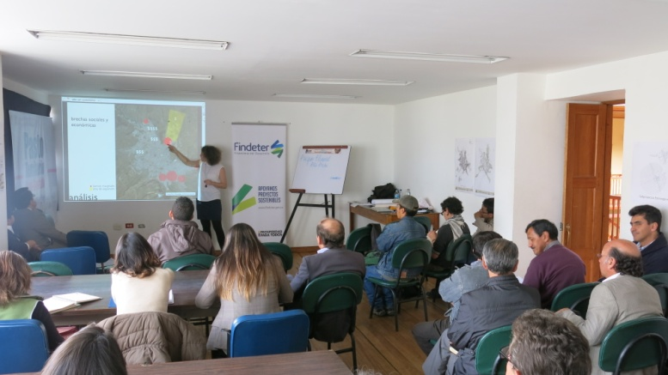

En el marco del programa de Ciudades Sostenibles y Emergentes del Banco Interamericano de Desarrollo BID, la Financiera de Desarrollo Findeter y la Universidad Tecnológica de Viena, se desarrolló el taller ‘Evolución urbana, parque fluvial del río Pasto’, con la participación de los líderes de las juntas de acción comunal, academia, gremios y comunidad. A través de discusiones y juego de roles, se trataron temas como la seguridad, la contaminación del río, el espacio público y la movilidad alternativa, como asuntos importantes para el diseño arquitectónico de este proyecto.

La arquitecta y estudiante de maestría de la Universidad Tecnológica de Viena, Laura Sharf quien además participa como asesora del BID, afirmó que el taller fue importante para que la comunidad reflexionara acerca del tejido urbano de la zona comprendida entre el mercado de Los Dos Puentes y La Milagrosa (IEM Pedagógico). “Conocer su dinámica hace posible la realización de un proyecto pertinente socialmente y que contribuya al mejoramiento de la calidad de vida no solo de los habitantes del sector, sino también para toda la ciudad”.

Por su parte, el secretario de Planeación Víctor Raúl Erazo Paz, explicó que el ejercicio hace parte de una serie de encuentros con la comunidad para construir entre todos un espacio público que devuelva al río Pasto su protagonismo en el paisaje urbano.

Contacto: Secretario de Planeación, Víctor Raúl Erazo Paz. Celular: 3182852213

LUNES 17 DE NOVIEMBRE, CIERRE DE VÍA PRINCIPAL A JONGOVITO

El director encargado de Plazas de Mercado Álvaro Ramos Pantoja, indicó que debido a las obras de infraestructura vial que se iniciarán en el acceso principal al corregimiento de Jongovito, este lunes 17 de noviembre los comerciantes que acuden a la feria de ganado desde las 6:00 de la mañana, deberán tomar vías alternas por los corregimientos de Catambuco y Obonuco.

El funcionario aseguró que el equipo de trabajo de la dependencia estará desde tempranas horas inspeccionando la organización de los vehículos de carga y descarga conforme van a llegando para garantizar el buen servicio a los usuarios. De igual manera, recordó que la Policía Nacional estará prestando la seguridad en la zona.

Contacto: Director (e) de Plazas de Mercado, Álvaro Ramos Pantoja. Celular: 3155817981

SECRETARIOS DE GOBIERNO Y SUBSECRETARIOS DE CONVIVENCIA DE CIUDADES CAPITALES SE REÚNEN EN MEDELLÍN

Con el fin de conocer los planes de atención a las víctimas de conflicto y revisar el modelo de atención, así como los avances y fallas en la aplicación de la Ley 1448, se reunirán desde este viernes 14 de noviembre en Medellín, los alcaldes de ciudades capitales, secretarios de Gobierno y subsecretarios de Convivencia y Derechos Humanos.

Diana María Molina Portilla, subsecretaria de Convivencia y Derechos Humanos de la Alcaldía de Pasto, fue delegada por el mandatario local Harold Guerrero López, para representar a la ciudad en este encuentro en donde las regiones trazaran un plan de acción de cara al post-conflicto. La funcionaria insistió que desde las regiones se debe construir el programa de desarrollo, en ciudades como Pasto es donde se ha incrementado el desplazamiento por causa del conflicto armado y es necesario que el Gobierno Nacional tenga una mayor y eficiente atención.

A la cumbre de alcaldes en Medellin, asistirá Paula Gaviria, directora de la Unidad de Atención y Reparación a Víctimas. También están invitados el Ministro del Interior Juan Fernando Cristo, de Hacienda y Crédito Público Mauricio Cárdenas y los directores de la Unidad de Restitución de Tierras, el Centro Nacional de Memoria Histórica, el Departamento de Planeación Nacional y el Departamento para la Prosperidad Social.

Contacto: Subsecretaria de Convivencia y Derechos Humanos, Diana Molina. Celular: 3137657805

DISMINUYE TASA DE ACCIDENTALIDAD EN TRÁNSITO COMPARADO CON 2013

“Es bastante satisfactorio para la Administración Municipal y en especial para el organismo de tránsito de Pasto ver que estamos cumpliendo con nuestras competencias y las funciones institucionales las cuales se reflejan en la disminución de las muertes causadas en accidentes y siniestros de tránsito, comparando, este periodo que da cuenta que se han reportado hasta el momento 38 decesos, con el año inmediatamente interior, que a la época murieron 46 personas, por lo que a esta fecha reportamos 8 muertes menos, es una disminución que equivale al 20 %”.

Con estas palabras el secretario de Tránsito y Transporte de de Pasto Guillermo Villota Gómez, se refirió a este importante hecho que demuestra que los ciudadanos están aprendiendo a respetar la normatividad de tránsito. Según el funcionario, el anillo de restricción a motocicletas, el pico y placa, los continuos operativos en diferentes sectores del municipio, el trabajo del equipo de seguridad vial, son medidas que han aportado a frenar la accidentalidad.

Contacto: Secretario de Tránsito y Transporte, Guillermo Villota Gómez. Celular: 3175738406

ADQUIEREN PIEZAS ARTÍSTICAS EN SUBASTA ORGANIZADA POR RED DE ESCUELAS DE FORMACIÓN MUSICAL

Con una noche marcada por el arte y la música se llevó a cabo la primera subasta de arte ‘Coral Art’ organizada por la Red de Escuelas de Formación Musical y que tenía por objetivo recaudar fondos para el desplazamiento de los integrantes del coro de Voces Blancas ‘Gioia’ al ‘III Festival Internacional Tlaxcala Canta’ que se realizará en México.

Durante el evento los asistentes apreciaron las obras artísticas de los maestros Jairo Buesaquillo, Boris Arteaga, Guillermo Chaves, Juan Granda, Orlando Segura, Nicolás Herrera, Darío Antonio Polo, Milton Cabrera, Pedro Rojas, Santiago Rojas, Luis Eduardo Iles, Luis Ponce con fotografía, Jesús Ceballos con barniz, Diego de la Cruz con tamo y la diseñadora Adriana Santacruz.

La subasta que fue un éxito, logró que los amantes y conocedores del arte se llevaran una obra de reconocidos autores nariñenses. Una de las compradoras y quienes apoyaron esta bonita causa, fue la abogada Marcela Castillo González quien aseguró que la labor de la Red de Escuelas de Formación Musical es un trabajo único ya que está formando a seres humanos en una de las expresiones más bellas como lo es la música. “Los artistas se han sumado para apoyar la música que es bellísima, la idea de la compra es hacerla con el alma y el corazón puesto que estamos apoyando el espíritu artístico de los niños y niñas que integran el coro Gioia”.

Otro de los compradores, Eduardo Gordillo Padilla, manifestó su satisfacción por estas iniciativas que no solo incentivan el arte en la región, sino que además están ligadas a proyectos como el de la Red de Escuelas de Formación Musical. “Estoy contento por la colaboración que mostraron los artistas frente a la actividad e invito a otras personas para que apoyen estas causas que son en pro de la formación de los niños y niñas del municipio”.

Finalmente la directora del coro de Voces Blancas Gioia, Carolina Cortés, expresó su agradecimiento a las personas que apoyaron la iniciativa a través de la compra de una obra artística y aseguró que las ilusiones de los niños y niñas por viajar a México para representar a Colombia, es cada vez mayor. “Los integrantes de Gioia tendrán la oportunidad de interactuar con jóvenes y adultos de los mejores coros de Cuba, Brasil, México, Estados Unidos y Colombia, por eso la importancia de que asistan ya que será un aporte único en sus carreras profesionales de música”.

“MAESTROS DE LA PAPA, ORGULLO DE NUESTRO PAÍS” LLEGA A PASTO

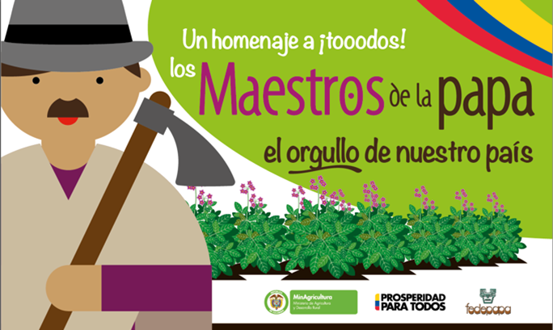

Con el objetivo de fortalecer los procesos productivos e impulsar el consumo de la papa, la Secretaría de Agricultura convoca a la comunidad en general a participar de la iniciativa “Maestros de la papa, orgullo de nuestro país”. El secretario de la dependencia, Luis Efrén Delgado Eraso manifestó que los días lunes 24 en El Encano y martes 25 de noviembre en Jurado, se hará presencia con la ´Papa Móvil’, un bus adaptado, para realizar actividades de entretenimiento, con preguntas fundamentadas en el sistema productivo de la papa, al estilo del juego “Quien Quiere Ser Millonario”, en esta actividad podrán participar agricultores, productores, familiares y el público en general que se acerque a la papa móvil.

“La papa es uno de los productos más cultivados en nuestra región, aquí tenemos diferentes variedades y productos con calidad, además de tener un alto contenido nutricional y es allí donde surge la iniciativa de fortalecer su cultivo y consumo”, manifestó el funcionario. Finalmente, concluyó que es una oportunidad para que los productores puedan mejorar sus procesos, conozcan más acerca de la siembra, buenas prácticas y beneficios del tubérculo.

Esta campaña que es el resultado de la alianza con las diferentes entidades que hacen parte de la cadena nacional y regional de la papa, Ministerio de Agricultura y Desarrollo Rural y la Secretaría de Agricultura; se desarrollará en 39 municipios a partir del lunes 17 hasta el miércoles 26 de noviembre de este año y comienza en el Departamento de Nariño.

Contacto: Secretario de Agricultura, Luis Efrén Delgado Eraso. Celular: 3204053434

FOMENTAN LA LECTURA A TRAVÉS DE DANZA CONTEMPORÁNEA

Con el propósito de promocionar la lectura a través de la danza, el juego y el movimiento corporal, la Secretaría de Cultura en articulación con la Fundación Escénica Tatambud Danza, adelantan el proyecto “Lectura en movimiento, palabra y cuerpo” dirigido a población escolar entre 9 y 12 años y que se desarrolla en el marco del Programa Pasto Ciudad Capital Lectora.

La iniciativa busca generar una relación entre la danza contemporánea y la lectura dramática, y se ha trasladado a diferentes instituciones educativas, especialmente las que se encuentran ubicadas en zonas de vulnerabilidad. Así lo informó el coordinador del programa ‘Pasto, Ciudad Capital Lectora’ Esteban Narváez, quien agregó que la respuesta de los centros educativos ha sido positiva. “Se ha encontrado interés en el cuerpo docente y padres de familia para que los niños desarrollen actividades que fortalecen su calidad educativa”.

Por su parte, el director de la Fundación Escénica Tatambud Danza, Baldomero Beltrán Guzmán, se refirió a los principales logros del proyecto. “Se han retomado textos de autores regionales y nacionales, con los cuales se han hecho adaptaciones que han permitido que los niños comiencen a leer e interpretar textos desde una visión más dinámica e incorporando la danza contemporánea. Lo importante es que este sector poblacional se apasione con la lectura de una forma divertida, porque en la actualidad se han dejado cautivar por experiencias más tecnológicas dejando de lado los encuentros con los libros”.

Beltrán Guzmán, dio a conocer que luego de los talleres se realiza una muestra para toda la comunidad educativa e informó que la fundación ha vinculado a los niños talento de cada institución en las que se aplicado el taller para integrar la escuela de lectura y danza ‘Hadas de Quinde’, quienes el sábado 29 de noviembre como acto de clausura, presentarán cinco espectáculos en la sala Aleph Teatro, lo que permitirá visibilizar el proceso a toda la ciudadanía.

PROGRAMACIÓN SEMANA ‘PASTO CIUDAD CAPAZ, VIVE LA DIVERSIDAD’

Este viernes 14 de noviembre en el salón Iraka de 8:00 de la mañana a 12:00 del medio día y de 2:00 a 5:00 de la tarde, continuará el conversatorio sobre Rehabilitación Basada en Comunidad RBC, como preparación a lo que será el IX Encuentro Nacional de Experiencias de Rehabilitación Basada en Comunidad, RBC, que se llevará a cabo en noviembre de 2015 en Pasto. Finalizada la jornada, se entregarán unas conclusiones que serán tenidas en cuenta para el evento del próximo año.

RUEDA DE PRENSA II ENCUENTRO NACIONAL DE TROCHEROS 4X4

Un total de 72 participantes provenientes de Caquetá, Valle del Cauca, Putumayo, Huila, Caldas, Quindio, Risaralda, norte del Ecuador y Nariño, participarán en el II Encuentro Nacional de Trocheros 4x4, organizado por el Club Territorio Galeras que tendrá como sede la capital de Nariño y que cuenta con el apoyo de la Secretaría de Desarrollo Económico y Competitividad a través de la Subsecretaría de Turismo.

Carlos Cárdenas, presidente del club, invita a los medios de comunicación para que asistan este sábado 15 de noviembre desde la 1:30 de la tarde en el autoservicio Las Avenidas, ubicado en el sector del Champagnat, a la rueda de prensa en la que se darán a conocer la programación del evento y los beneficios del encuentro para el municipio.

REALIZAN APORTES A LA POLÍTICA PÚBLICA DE BIBLIOTECAS ESCOLARES

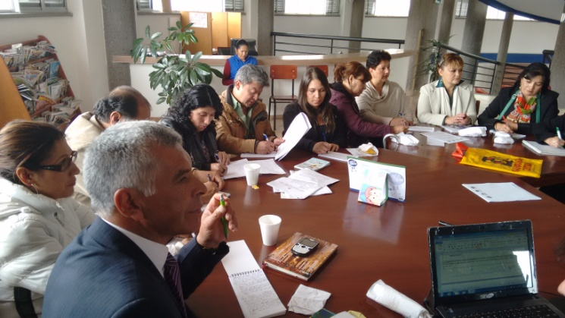

Bibliotecarios, docentes, académicos y estudiantes participaron del taller para la construcción del borrador de la política pública de bibliotecas escolares. Nastia Villota, profesional universitaria de la Secretaría de Educación, explicó que la dependencia se hizo presente para hacer su aporte y lograr una visión diferente de los procesos pedagógicos que se realizan en el municipio desde las bibliotecas.

“La biblioteca escolar debe ser un aliada para el docente, el estudiante y los directivos respecto al fortalecimiento de las competencias académicas. En el taller se debatió sobre el manejo de las bibliotecas y los perfiles de las personas que atienden estos espacios además de los compromisos que desde la institucionalidad debemos asumir para que hagan parte de los procesos estudiantiles”.

Por su parte la administradora de la biblioteca pública de los barrios Surorientales, Gladys Elena Pantoja, resaltó el apoyo de la Alcaldía de Pasto respecto a la capacitación de los bibliotecarios del municipio. “Gracias a esta alianza hemos conformado la Red de Bibliotecas Escolares y seguiremos trabajando para incentivar la lectura en los niños y niñas de las instituciones educativas”.

El borrador de la política pública de bibliotecas escolares que se realizó en Pasto, fue enviado al Ministerio de Educación y se espera en las próximas semanas, recibir respuesta por parte de los funcionarios encargados del proceso para finalizar el documento que regirá el tema a nivel nacional.

MUJERES REPLICARÁN CONOCIMIENTOS SOBRE CERÁMICA A NIÑOS Y NIÑAS

Con el fin de que las mujeres aprendan nuevas técnicas que les permitan mejorar sus condiciones de vida y la de sus familias, así como prevenir la dependencia económica y la violencia patrimonial, enfocadas al cumplimiento de la Política Pública para las Mujeres, la Equidad de Género y la Ley 1257, la Oficina de Género de la Alcaldía de Pasto viene adelantando capacitaciones en bisutería, sistemas, maquillaje, maquillaje artístico y cerámica.

La jefe de la dependencia, Silvia Stella Meneses Camino, indicó que con base en el proceso, se realizará la primera réplica de la capacitación en cerámica a un grupo de 12 niñas y niños, agrupados en el proyecto “Futuros empresarios, mundo artesanal”. La actividad se llevará a cabo el lunes 17 de noviembre a partir de las 3:30 de la tarde en el restaurante Mi Pasto Lindo.

Contacto: Jefe Oficina de Género, Silvia Stella Meneses Camino. Celular: 3216468444

CON LÚDICA IMPULSAN CAMPAÑA 'LA PÓLVORA TE ENGAÑA Y TE DAÑA'

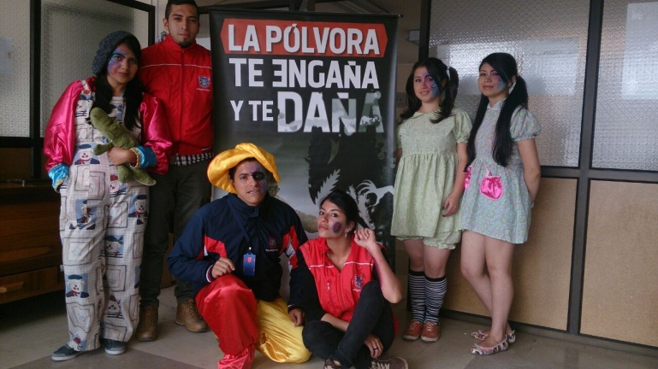

Como parte de la campaña interinstitucional 'La Pólvora te Engaña y te Daña', la Alcaldía de Pasto a través de la Dirección de Espacio Público realiza actividades lúdicas, pedagógica y teatro en las calles, para entregar un mensaje de reflexión sobre los riesgos de manipular la pólvora y elementos pirotécnicos.

El director de la dependencia Álvaro Ramos Pantoja, indicó que las jornadas se vienen desarrollando en parques, barrios, calles, centro de la ciudad y diferentes instituciones educativas y colegios, con el fin de concienciar acerca de los efectos que originan las quemaduras por pólvora y la importancia de vivir la felicidad en familia durante la navidad y fin de año.

Contacto: Director de Espacio Público, Álvaro Ramos Pantoja. Celular: 3155817981

COMPONENTE ACADÉMICO GALERAS ROCK FORTALECE PROCESOS MUSICALES

Bajo la premisa de seguir fortaleciendo la identidad y el proceso que se genera alrededor de la música en los jóvenes de Pasto principalmente en los géneros del Rock, Hip Hop y otros alternativos, se cumplió la segunda versión del componente académico de Galeras Rock, espacio que viene generando una dinámica complementaria al evento más significativo en materia musical de la ciudad.

Adriana Franco Moncayo, directora de Juventud manifestó que estos espacios de los jóvenes y para los jóvenes, generan integración y fortalecimiento de los procesos positivos que se generan en torno a la música. “Quiero agradecer a todos los aliados como el Teatro La Guagua, Universidad Mariana y expositores que han hecho un aporte sobre la escena musical del municipio”.

Esta segunda versión del componente académico tuvo la oportunidad de presentar a los jóvenes y al público en general mediante conversatorios, las experiencias vividas de bandas de nivel local, nacional e internacional. José Argoty diseñador y manager de la agrupación Bambarabanda, explicó que la escena musical ha generado una identidad que ha perdurado en el tiempo.

“Es importante compartir ese conocimiento y empezar a fortalecer la música de nuestra región, creemos que hay un gran potencial artístico, pero falta gestión, producción y emprendimiento. Uno de los objetivos que hemos podido generar en la presente versión del componente de Galeras Rock, es hacer un llamado a los músicos y las personas que están relacionadas con un proyecto musical serio, a que compartan lo que han aprendido”.

En el componente académico que resaltó además el papel de la mujer en la música, contó con la participación del maestro internacional, Edy Martínez, quien destacó los argumentos musicales propios de cada región como La Guaneña que inspiró al artista a realizar una de sus mejores obras, también participó el director del Fondo Mixto de Cultura, Juan Carlos Santacruz, entre otros personajes representativos del país.

Contacto: Dirección Administrativa de Juventud, Adriana Franco Moncayo. Teléfono: 7205382

PLANIFICACIÓN RURAL VIVIENDA CAMPESTRE PINASACO MUNICIPIO DE PASTO

La Alcaldía de Pasto a través del decreto 0694 del 11 de noviembre de 2014, adopta la unidad de planificación rural de vivienda campestre Pinasaco del municipio de Pasto. Para más información al respecto consultar el siguiente link: http://sispasto.pasto.gov.co/links_pd/in_link.php?download=6456:dec_0694_11_nov_2014

Pasto Transformación Productiva

Oficina de Comunicación Social

Alcaldía de Pasto

